UKEPLAN 2. klasse uke: 24 og 25 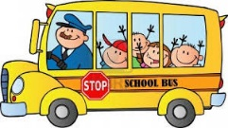
 | Mandag | Tirsdag | Onsdag | Torsdag | Fredag
1 | Norsk | KRLE | Norsk | Felles tur for hele skolen.  Vi har pølse med brød, så om elevene liker det trenger de ikke ha med egen grillmat  Ta med sitteunderlag, drikke og annen mat om ønskelig.  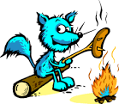 | Vi baker rundstykker  Vi dekker bord  Elevene behøver ikke ha med skolemat denne dagen
2 | Gjennonkjøring  forestilling | Natur/ samf.fag | Forberedelse til generalprøve
3 |  | Musikk
 |  |  | Kort lunsj
 | lunsj | lunsj | Generalprøve  Storavdelinga i barnehagen er invitert |  | Lunsj på kjøkkenet med langbord
4 | musikk | Norsk |  |  | Kunst og håndverk  vi lager naturvev
5 | Matte | Norsk / data | Skolen slutter 12.00  Vårfest 18.00
6 | Engelsk | Matte
 | Skolen slutter 14.00 | Skolen slutter 14.00 |  | Skolen slutter 14.00 | skolen slutter 14.00

Lekse til tirsdag | Lekse til onsdag | Lekse til torsdag | Lekse til fredag
Norsk: Les teksten på kopien som henger ved planen. | Norsk: Leteles for å finne svar på oppg A og B på kopien. | Leksefri

Beskjed  til  hjemmet | Dersom dere ønsker å snakke med meg kan jeg nås på mobil 47302693.  Husk vårfest 18.00 onsdag. Elevene i 2. klasse må møte 17.30 fordi vi må gjøre oss klare.

Uke 25:

 | Mandag | Tirsdag | Onsdag | Torsdag | Fredag
1 | Norsk | Matematikkens  dag | Siste skoledag.  Det er lov å ha med litt godteri og ei drikke. | 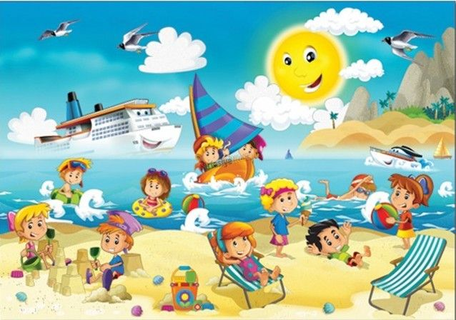  Sommerferie
2 | Matte
3 | KRLE
 | lunsj | lunsj
4 | musikk | Orientering med kart i skolegården.
5 | Engelsk- spill |  | Skolen slutter 12.00
6 | Vi rydder klassrommet | Vi rydder ferdig klasserom og lager hestesko til avslutninga.
 | Skolen slutter 14.00 | Skolen slutter 14.00

